MMM. Moteur vapeur oscillant 4 cylindres

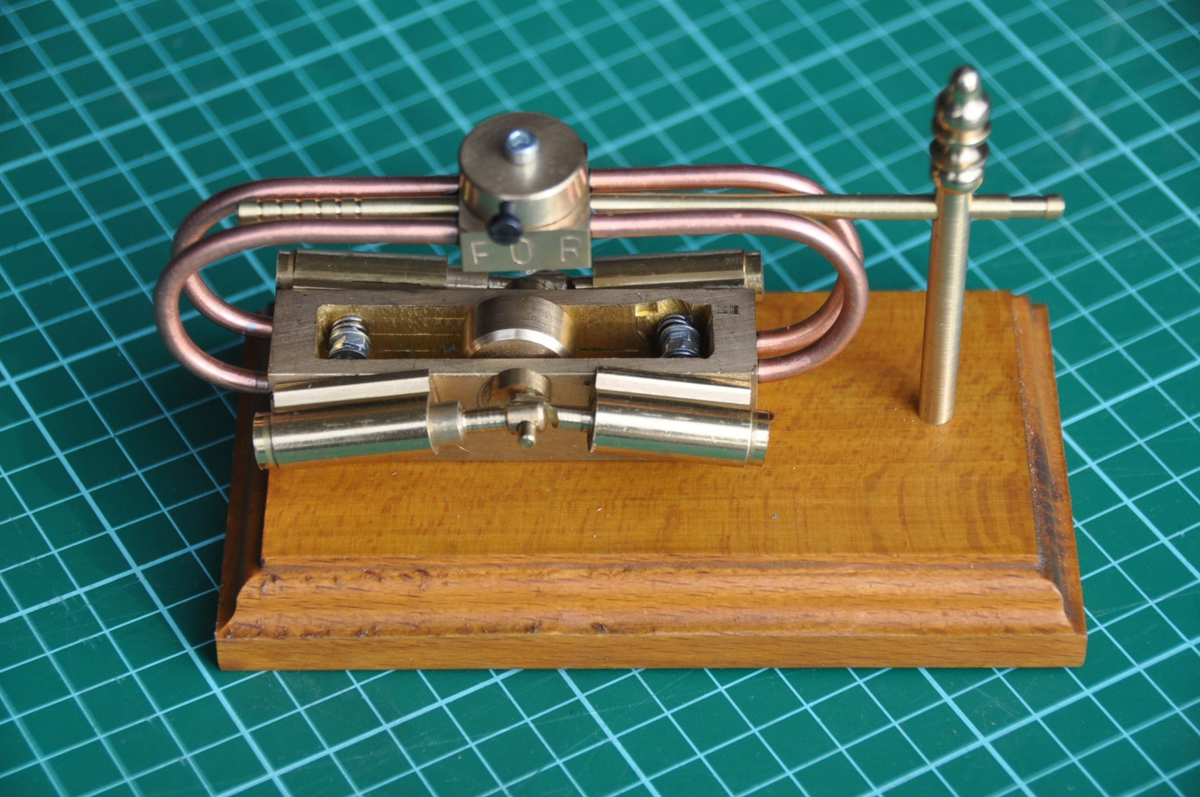

Moteur vapeur oscillant simple effet 4 cylindres. ( 4 paumelles laiton )
Inverseur de sens de rotation.
Cylindrée : 2,8cc.
Alésage : 7mm.
Course : 10mm.
Volant inertiel : 20 mm.
Réalisation : 27 heures.

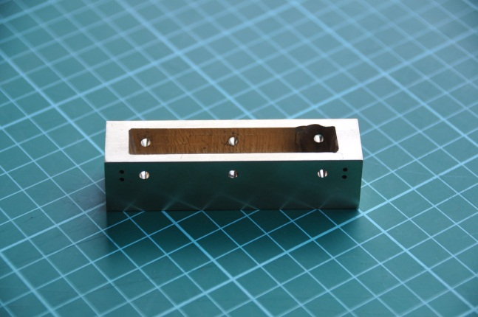
Cylindres et pistons.
Le bâti.
Modification par rapport au plan.
Du U de 15 en laiton est introuvable. J’ai donc utilisé un bloc de 20 x 20.
De cette manière le bâti sera également plus stable et rigide.
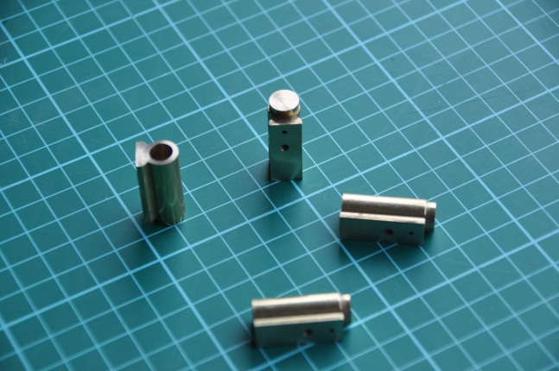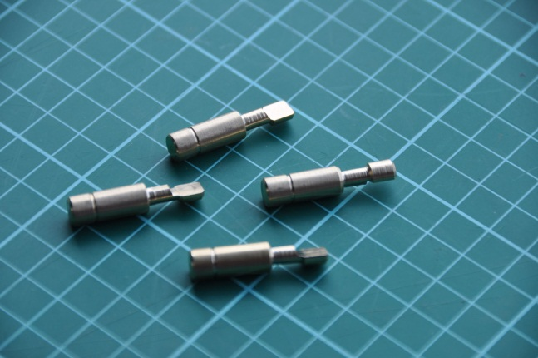
Vilebrequin et roue inertielle.
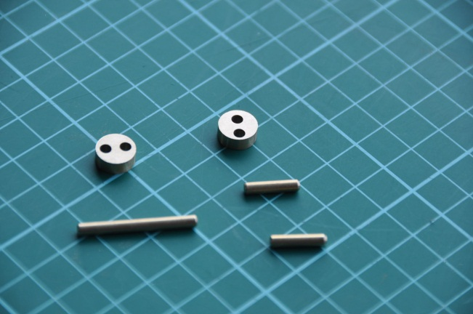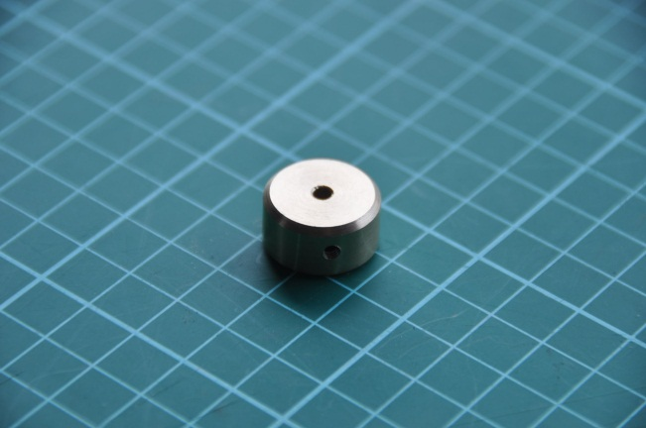
Vue d’ensemble des pièces et vanne d’inversion de sens de marche.
